**Квест «Математический лабиринт» (7 -8 классы)**

В квест – игре принимают участие 3 команды.

**Ход мероприятия:**

Мероприятие состоит из пяти этапов. В ходе игры, выполняя задания, учащиеся должны достичь цели – вернуться домой из волшебного мира. Выигрывает тот, кто доберётся быстрее.

Вступительная часть: Уважаемые участники! Сегодня вы, команды, оказалась в волшебном мире знаний, королевой которого является Математика. Вернуться домой вы сможете, пройдя различные испытания, получая подсказки, куда двигаться дальше, используя свой ум и сплочённость. Для успешного продвижения по маршруту вам понадобятся знания по математике. Каждая команда будет двигаться по определенному маршруту. На каждой точке команде будут предложены задания различного характера.

**Станция 1 «ГЕОМЕТРИЧЕСКАЯ»,** (каб. математики)

Сколько треугольников вы видите на рисунке? (Приложение 1) Ответ: 12

**Станция 2 «ШИФРОВАЛЬНАЯ»,** (каб. русского языка)

Игрокам выдаётся текст, в словах которого спрятались числа.

*Задание*: подчеркнуть все числа в тексте, найти их сумму и разделить её на 5.

*Текст*:

В тридесятом королевстве жил Кристофер. Был он из семьи простого столяра. Большого состояния он не имел, так как работал сторожем. Однажды Кристофер решил сделать стрижку. Он преодолел большое расстояние пешком, прежде чем добрался до парикмахерской в подвале девятиэтажного дома. В парикмахерской было пусто и чисто. Стоимость услуги была приемлемой. После стрижки он стал похож на тритона, что вызвало у него неописуемый восторг. Ведь он опять собрался на Карнавал животного мира в Бостоне.

*Ответ*: (3+7+3+2+9+3+3+5+100 х 12=1235:5=*247*)

**Станция 3 «РЕБУСНАЯ»**, (каб. информатики)

 Точка

 Диаметр

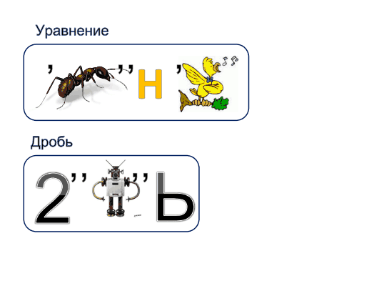 Уравнение

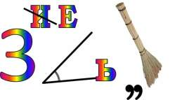 Треугольник

 Математика

**Станция 4 «АНАГРАММЫ»,** (каб. завучей)

Разгадайте анаграммы, выберите лишний ответ, и вы узнаете, куда двигаться дальше, где искать следующее задание.

Команда «1»

«ИКАРОДОТАН» – координата

«ТКАДВРА» - квадрат

«МИЯИХ» - химия

«БОРМ» - ромб

Команда «2»

«ДВАКТАР» - квадрат

«ЯМАПРЯ» - прямая

«ИЗФКИ» - физика

«УИЦКЛЬР» - циркуль

Команда «3»

«ЗЕОКРТ» - отрезок

«ДГУСАР» - градус

«МАФИТАКНОИР» - информатика

«РРАТСОТНРПИ» - транспортир

**Станция 5 «КРОСВОРДНАЯ»,** каб. математики

Команда «1»

1. Замкнутая кривая, все точки которой равноудалены от центра.
2. Равенство, содержащее переменную.
3. Геометрическая фигура.
4. Часть прямой.
5. Расстояние от центра окружности до любой ее точки.

|  |  |  |  |  |  |  |  |  |  |  |  |
| --- | --- | --- | --- | --- | --- | --- | --- | --- | --- | --- | --- |
|  | 1о | к | р | у | ж | н | о | с | т | ь |  |
| 2у | р | а | в | н | е | н | и | е |  |  |  |
|  | 3т | р | е | у | г | о | л | ь | н | и | к |
|  | 4о | т | р | е | з | о | к |  |  |  |  |
|  | 5р | а | д | и | у | с |  |  |  |  |  |

Команда «2»

1. Отрезок, соединяющий вершину треугольника с серединой противоположной стороны.
2. Инструмент для построения фигуры, которая не имеет углов.
3. Функция, графиком которой является прямая.
4. Угол, градусная мера которого равна 180 градусов.
5. Результат вычитания.

|  |  |  |  |  |  |  |  |  |  |  |  |  |
| --- | --- | --- | --- | --- | --- | --- | --- | --- | --- | --- | --- | --- |
|  |  |  |  | 1м | е | д | и | а | н | а |  |  |
|  | 2ц | и | р | к | у | л | ь |  |  |  |  |  |
|  |  |  |  |  | 3л | и | н | е | й | н | а | я |
| 4р | а | з | в | е | р | н | у | т | ы | й |  |  |
|  |  |  |  |  | 5р | а | з | н | о | с | т | ь |

Команда «3»

1. Результат сложения.

2. Перпендикуляр, опущенный из вершины треугольника к прямой, содержащей противолежащую сторону треугольника.

3. Треугольник, у которого две стороны равны.

4. Луч, выходящий из вершины угла и делящий его пополам.

5. Утверждение, требующее доказательства.

|  |  |  |  |  |  |  |  |  |  |  |  |  |  |
| --- | --- | --- | --- | --- | --- | --- | --- | --- | --- | --- | --- | --- | --- |
|  |  |  |  |  | 1с | у | м | м | а |  |  |  |  |
|  |  |  |  | 2в | ы | с | о | т | а |  |  |  |  |
| 3р | а | в | н | о | б | е | д | р | е | н | н | ы | й |
|  |  |  | 4б | и | с | с | е | к | т | р | и | с | а |
|  |  | 5т | е | о | р | е | м | а |  |  |  |  |  |

*Подведение итогов. Награждение команд.*

Подводятся итоги, объявляют команду-победителя, проводится награждение.

Литература:

1. Галкин Е.В. Нестандартные задачи по математике
2. Депман И.Я. Мир чисел.: Рассказы о математике, 2000
3. Фарков А.В. Математические кружки в школе. 5-8 классы. - М.: Айрис-пресс, 2013
4. Голубкова Г. 365 задач на смекалку. –М.: АСТ-ПРЕСС КНИГА, 2005.
5. Власова Т.Г. Предметная неделя математики в школе. Ростов-на-Дону: «Феникс» 2006г.
6. Шатилова А., Шмидкова Л. Занимательная математика. - М.: АЙРИС ПРЕСС, 2003.

**Приложение** 1



**Приложение 2**

*Задание: подчеркнуть все числа в тексте, найти их сумму и разделить её на 5.*

В тридесятом королевстве жил Кристофер. Был он из семьи простого столяра. Большого состояния он не имел, так как работал сторожем. Однажды Кристофер решил сделать стрижку. Он преодолел большое расстояние пешком, прежде чем добрался до парикмахерской в подвале девятиэтажного дома. В парикмахерской было пусто и чисто. Стоимость услуги была приемлемой. После стрижки он стал похож на тритона, что вызвало у него неописуемый восторг. Ведь он опять собрался на Карнавал животного мира в Бостоне.

**Приложение 3**

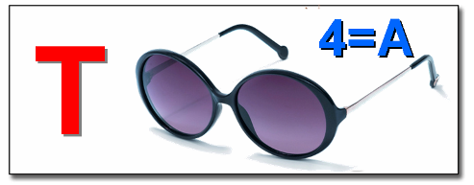









**Приложение 4**

«ИКАРОДОТАН»

«ТКАДВРА»

«МИЯИХ»

«БОРМ»

«ДВАКТАР»

«ЯМАПРЯ»

«ИЗФКИ»

«УИЦКЛЬР»

«ЗЕОКРТ»

«ДГУСАР»

«МАФИТАКНОИР»

«РРАТСОТНРПИ»

**Приложение 5**

Команда «1»

1. Замкнутая кривая, все точки которой равноудалены от центра.
2. Равенство, содержащее переменную.
3. Геометрическая фигура.
4. Часть прямой.
5. Расстояние от центра окружности до любой ее точки.

|  |  |  |  |  |  |  |  |  |  |  |  |
| --- | --- | --- | --- | --- | --- | --- | --- | --- | --- | --- | --- |
|  | 1 |  |  |  |  |  |  |  |  |  |  |
| 2 |  |  |  |  |  |  |  |  |  |  |  |
|  | 3 |  |  |  |  |  |  |  |  |  |  |
|  | 4 |  |  |  |  |  |  |  |  |  |  |
|  | 5 |  |  |  |  |  |  |  |  |  |  |

Команда «2»

1. Отрезок, соединяющий вершину треугольника с серединой противоположной стороны.
2. Инструмент для построения фигуры, которая не имеет углов.
3. Функция, графиком которой является прямая.
4. Угол, градусная мера которого равна 180 градусов.
5. Результат вычитания.

|  |  |  |  |  |  |  |  |  |  |  |  |  |
| --- | --- | --- | --- | --- | --- | --- | --- | --- | --- | --- | --- | --- |
|  |  |  |  | 1 |  |  |  |  |  |  |  |  |
|  | 2 |  |  |  |  |  |  |  |  |  |  |  |
|  |  |  |  |  | 3 |  |  |  |  |  |  |  |
| 4 |  |  |  |  |  |  |  |  |  |  |  |  |
|  |  |  |  |  | 5 |  |  |  |  |  |  |  |

Команда «3»

1. Результат сложения.

2. Перпендикуляр, опущенный из вершины треугольника к прямой, содержащей противолежащую сторону треугольника.

3. Треугольник, у которого две стороны равны.

4. Луч, выходящий из вершины угла и делящий его пополам.

5. Утверждение, требующее доказательства.

|  |  |  |  |  |  |  |  |  |  |  |  |  |  |
| --- | --- | --- | --- | --- | --- | --- | --- | --- | --- | --- | --- | --- | --- |
|  |  |  |  |  | 1 |  |  |  |  |  |  |  |  |
|  |  |  |  | 2 |  |  |  |  |  |  |  |  |  |
| 3 |  |  |  |  |  |  |  |  |  |  |  |  |  |
|  |  |  | 4 |  |  |  |  |  |  |  |  |  |  |
|  |  | 5 |  |  |  |  |  |  |  |  |  |  |  |